ĐỀ 1
Câu 1:
Hệ thống nào sau đây không thuộc các hệ thống điện cơ bản thân xe:
- Hệ thống khởi động | - Hệ thống tín hiệu
- Hệ thống cung cấp điện | - Hệ thống nhiên liệu
Câu 2:
Hệ thống nào sau đây không thuộc các hệ thống điện cơ bản thân xe:
- Hệ thống đánh lửa | - Hệ thống tín hiệu
- Hệ thống cung cấp điện | - Hệ thống bôi trơn
Câu 3:
Hệ thống nào sau đây không thuộc các hệ thống điện cơ bản thân xe:
- Hệ thống đánh lửa | - Hệ thống tín hiệu
- Hệ thống phanh | - Hệ thống điều hoà nhiệt độ
Câu 4:
Hệ thống nào sau đây không thuộc các hệ thống điện cơ bản thân xe:
- Hệ thống đánh lửa | - Hệ thống tín hiệu
- Hệ thống đo đạc và kiểm tra | - Hệ thống làm mát
Câu 5:
Hệ thống nào sau đây thuộc các hệ thống điện cơ bản thân xe:
- Hệ thống bôi trơn | - Hệ thống điều khiển ôtô
- Hệ thống nhiên liệu | - Hệ thống làm mát
Câu 6:
Hệ thống nào sau đây thuộc các hệ thống điện cơ bản thân xe:
- Hệ thống làm mát | - Hệ thống nhiên liệu
- Hệ thống phanh | - Hệ thống gạt nước
Câu 7:
Hệ thống cung cấp điện ôtô gồm có:
- Nguồn điện, đèn báo sạc, công-tắc máy, máy phát điện xoay chiều | - Nguồn điện, công-tắc máy, máy phát điện xoay chiều
- Nguồn điện, đèn báo sạc, công-tắc máy, máy phát điện xoay chiều, công tắc báo áp suất nhớt | - Nguồn điện, rơle đề, đèn báo sạc, công-tắc máy, máy phát điện xoay chiều
Câu 8:
Hệ thống cung cấp điện ôtô gồm có:
- Nguồn điện, đèn báo sạc, công-tắc máy, máy phát điện xoay chiều | - Nguồn điện, công-tắc máy, máy phát điện xoay chiều, tiết chế rung
- Nguồn điện, đèn báo sạc, công-tắc máy, máy phát điện xoay chiều, công tắc tổng đèn | - Nguồn điện, rơle đề, đèn báo sạc, công-tắc máy, máy phát điện xoay chiều
Câu 9:
Hệ thống đánh lửa ôtô gồm có:
- Nguồn điện, công-tắc máy, đèn báo sạc, bộ chia điện, biến áp đánh lửa, hộp điều khiển đánh lửa, bugi | - Nguồn điện, công-tắc máy, bộ chia điện, biến áp đánh lửa, điốt, hộp điều khiển đánh lửa, bugi
- Nguồn điện, công-tắc máy, bộ chia điện, biến áp đánh lửa, hộp điều khiển đánh lửa, bugi | - Nguồn điện, công-tắc máy, bộ chia điện, biến áp đánh lửa, hộp điều khiển đánh lửa, thanh lưỡng kim, bugi
Câu 10:
Máy phát điện ôtô gồm có các chi tiết chính sau:
- Cuộn dây stator, cụm rotor, bộ chỉnh lưu, tiết chế máy phát, đèn báo sạc | - Cuộn dây stator, cụm rotor, bộ chỉnh lưu, tiết chế máy phát, đèn báo áp suất
- Cuộn dây stator, cụm rotor, bộ chỉnh lưu, tiết chế máy phát, đèn báo nguy | - Cuộn dây stator, cụm rotor, bộ chỉnh lưu, tiết chế máy phát
Câu 11:
Hiện tượng gì xảy ra trong mạch điện dưới đây :
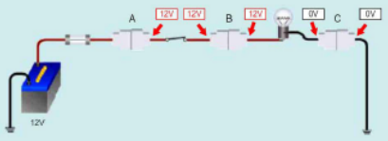
- Mạch điện bị hở mạch tại giắc A | - Mạch điện bị hở mạch tại giắc C
- Mạch điện bị hở mạch tại giắc B | - Mạch điện bị hở mạch tại giắc A, B
Câu 12:
Hiện tượng gì xảy ra trong mạch điện dưới đây :
- Mạch điện bị hở mạch tại giắc A, C | - Mạch điện bị hở mạch tại giắc C
- Mạch điện bị hở mạch bóng đèn | - Mạch điện bị hở mạch tại giắc A, B
Câu 13:
Hiện tượng gì xảy ra trong mạch điện dưới đây :
- Mạch điện bị hở mạch tại giắc A, điểm nối mát | - Mạch điện bị hở mạch tại giắc cầu chì
- Mạch điện bị hở mạch tại giắc C | - Mạch điện bị hở mạch tại giắc A, B
Câu 14:
Mạch điện bị hở mạch tại giắc C là do kết quả:
- Đo thông mạch giữa 2 đầu của giắc C với mát | - Đo điện trở giữa 2 đầu của giắc C
- Đo cường độ dòng điện giữa 2 đầu của giắc C với mát. Que đỏ của đồng hồ đưa về điểm cần đo, que đen nối mát | - Đo điện áp lần lượt giữa 2 đầu của giắc C với mát. Que đỏ của đồng hồ đưa về điểm cần đo, que đen nối mát
Câu 15:
Hiện tượng gì xảy ra trong mạch điện dưới đây:
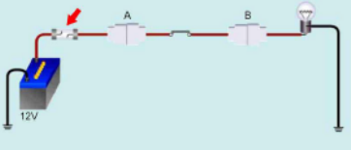 | 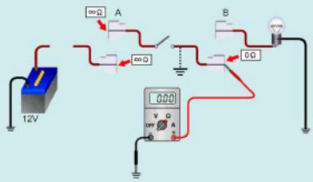
- Cầu chì bị đứt do quá tải |  | - Mạch điện vừa bị hở mạch, vừa bị ngắn mạch
- Mạch bị hở tại cầu chì |  | - Mạch điện bị ngắn mạch
Câu 16:
Với kết quả đo được như hình dưới đây có thể kết luận:
- Đoạn dây từ cầu chì đến giắc A không bị chạm mát |  | - Hai câu A, C đều đúng
- Đoạn dây từ giắc A đến công tắc không bị chạm mát |  | - Cầu chì và công tắc bị chạm mát nên đoạn dây từ bình ắcquy đến công tắc bị chạm mát
Câu 17:
Với kết quả đo được như hình dưới đây có thể kết luận:
- Đoạn dây từ công tắc đến giắc B bị chạm mát |  | - Cầu chì và công tắc bị chạm mát
- Đoạn dây từ công tắc đến giắc B không bị chạm mát |  | - Cầu chì và công tắc không bị chạm mát nên đoạn dây từ bình ắcquy đến công tắc bị chạm mát
Câu 18:
Phương pháp dùng để chẩn đoán hư hỏng mạch điện dưới đây là:
- Sử dụng đồng hồ VOM bật thang đo điện áp để kiểm tra |  | - Sử dụng đồng hồ VOM bật thang điện áp để kiểm tra. Nếu điện áp đo được bằng điện áp nguồn là tốt
- Sử dụng đồng hồ VOM bật thang đo điện trở để kiểm tra. Nếu điện áp đo được bằng điện áp nguồn là tốt, nếu thông mạch là bị chạm mát |  | - Sử dụng đồng hồ VOM bật thang đo điện trở để kiểm tra. Que đỏ nối điểm cần đo, que đen nối mát. Nếu không thông mạch là tốt
Câu 19:
Hiện tượng gì xảy ra trong mạch điện dưới đây:
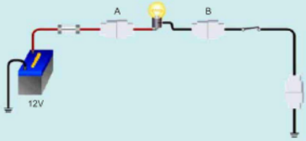 | 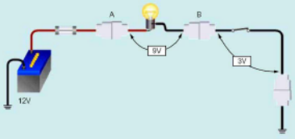
- Mạch điện hoạt động bình thường |  | - Mạch điện bị tăng tổng trở
- Mạch điện bị ngắn mạch giữa giắc A và giắc B |  | - Mạch điện bị ngắn mạch giữa giắc A và giắc B và ngắn mạch giữa giắc B và giắc còn lại
Câu 20:
Đoạn mạch bị tăng điện trở bất thường trong mạch điện dưới đây là:
- Đoạn từ giắc A đến giắc B |  | - Đoạn từ giắc B đến giắc trước điểm nối mát
- Đoạn từ cực dương ắc-quy đến giắc A |  | - Đoạn từ giắc B đến mát
Câu 21:
Cho mạch điện và các dữ liệu ghi sẵn trên mạch điện như hình dưới. Mạch điện đang bị hư hỏng gì?
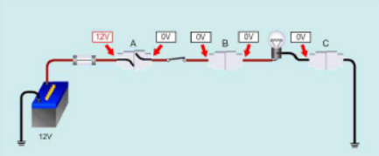
- Mạch điện bị đứt mạch tại giắc B do đo được điện áp là 0V | - Mạch điện bị đứt mạch tại giắc C do điện áp đo được là 0V
- Mạch điện bị đứt mạch tại giắc A | - Mạch điện bị đứt tại giắc A và giắc B
Câu 22:
Nêu nguyên lý hoạt động cơ bản của Đi-ốt thường?
- Khi phân cực thuận Đi-ốt có tác dụng như một khoá điện đóng, cho dòng điện đi qua | - Câu A và D đúng
- Khi phân cực thuận Đi-ốt không cho dòng điện đi qua, và cho dòng điện đi qua khi phân cực nghịch | - Khi phân cực nghịch Đi-ốt có tác dụng như một khoá điện mở, không cho dòng điện đi qua
Câu 23:
Nêu nguyên lý hoạt động cơ bản của Đi-ốt zen-nơ?
- Khi phân cực thuận Đi-ốt có tác dụng như một khoá điện đóng, cho dòng điện đi qua | - Câu A và D đúng
- Khi phân cực thuận thì hoạt động giống như Đi-ốt thường | - Khi phân cực nghịch Đi-ốt có tác dụng như một khoá điện mở, không cho dòng điện đi qua
Câu 24:
Nêu nguyên lý hoạt động cơ bản của Đi-ốt zen-nơ?
- Khi phân cực thuận Đi-ốt có tác dụng như một khoá điện đóng, cho dòng điện đi qua | - Khi phân cực nghịch thì khi điện áp ngược đặt vào lớn hơn điện áp điều chỉnh (điện áp zen-nơ) thì Đi-ốt cho dẫn ngược
- Khi phân cực thuận thì hoạt động giống như Đi-ốt thường | - Câu B và C đúng
Câu 25:
Nêu nguyên lý hoạt động cơ bản của Transistor 2 mối nối BJT loại NPN?
- Khi kích âm vào chân B của Transistor, Transistor được kích dẫn, làm cho chân C và chân E thông nhau | - Khi kích dương vào chân B thì Transistor không hoạt động
- Khi phân cực thuận thì hoạt động giống như Đi-ốt thường | - Khi kích dương vào chân B của Transistor với điện áp phù hợp, Transistor được kích dẫn, làm cho chân C và chân E thông nhau
Câu 26:
Nêu nguyên lý hoạt động cơ bản của Transistor 2 mối nối BJT loại PNP?
- Khi kích âm vào chân B của Transistor, Transistor được kích dẫn, làm cho chân C và chân E thông nhau | - Khi kích dương vào chân B thì Transistor không hoạt động
- Khi phân cực thuận thì hoạt động giống như Đi-ốt thường | - Khi kích âm vào chân B của Transistor với điện áp phù hợp, Transistor được kích dẫn, làm cho chân E và chân C thông nhau
Câu 27
Cho mạch điện hệ thống chiếu sáng cơ bản trên ôtô như sau:
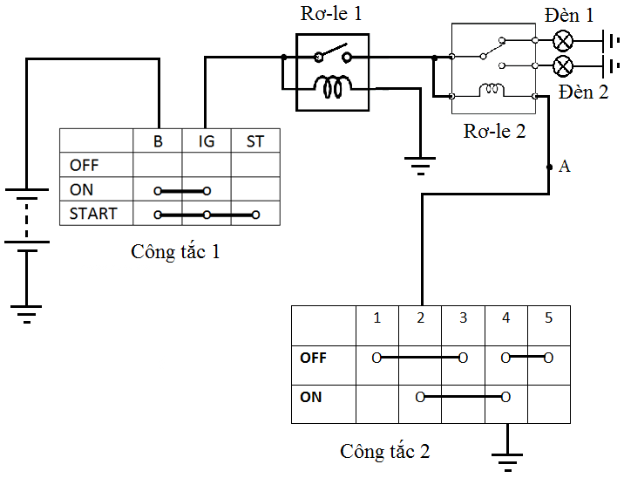
Khi công tắc 1 On, công tắc 2 Off thì cuộn dây rơ le 1:
- Cuộn dây rơ le 1 không có điện vì luôn được nối mát | - Cuộn dây rơ le 1 luôn không có điện vì luôn được nối mát
- Cuộn dây rơ le 1 không có điện do đẳng thế dương 2 đầu | - Cuộn dây rơ le 1 luôn được nối mát, cuộn dây có điện khi công tắc 1 bật On hoặc Start
Câu 28
Khi công tắc 1 On, công tắc 2 Off thì cuộn dây rơ le 2:
- Cuộn dây rơ le 2 không có điện vì luôn được nối mát | - Cuộn dây rơ le 2 luôn không có điện vì bị hở mạch tại chân 2 công tắc 2
- Cuộn dây rơ le 2 không có điện do đẳng thế dương 2 đầu | - Cuộn dây rơ le 1 luôn được nối mát, tiếp điểm rơ le 1 luôn đóng, làm cho cuộn dây rơ le 2 luôn có điện
Câu 29
Khi công tắc 1 On, công tắc 2 Off thì trạng thái đèn 1:
- Đèn 1 luôn sáng | - Đèn 1 sáng do tiếp điểm rơ le 1 đóng, cuộn dây rơ le 2 không có điện
- Đèn 1 không sáng | - Đèn 1 sáng do tiếp điểm rơ le 1 đóng, cuộn dây rơ le 2 có điện
Câu 30
Khi công tắc 1 On, công tắc 2 Off thì trạng thái đèn 2:
- Đèn 2 luôn sáng | - Đèn 2 không sáng do tiếp điểm rơ le 1 đóng, cuộn dây rơ le 2 không có điện
- Đèn 2 không sáng | - Đèn 2 sáng do tiếp điểm rơ le 1 đóng, cuộn dây rơ le 2 có điện
Câu 31
Khi công tắc 1 On, công tắc 2 On thì cuộn dây rơ le 1:
- Cuộn dây rơ le 1 không có điện vì luôn được nối mát | - Cuộn dây rơ le 1 luôn không có điện vì luôn được nối mát
- Cuộn dây rơ le 1 không có điện do đẳng thế dương 2 đầu | - Cuộn dây rơ le 1 luôn được nối mát, cuộn dây có điện khi công tắc 1 bật On hoặc Start
Câu 32
Khi công tắc 1 On, công tắc 2 On thì cuộn dây rơ le 2:
- Cuộn dây rơ le 2 không có điện vì luôn được nối mát | - Cuộn dây rơ le 2 có điện, dòng điện từ dương ắc-quyB CT1IG CT1tiếp điểm rơ le 1cuộn dây rơ le 2chân 2 CT2chân 4 CT2mát
- Cuộn dây rơ le 2 không có điện do đẳng thế âm 2 đầu | - Cuộn dây rơ le 2 luôn được nối mát, cuộn dây có điện khi công tắc 1 bật On hoặc Start
Câu 33
Khi công tắc 1 On, công tắc 2 On thì trạng thái đèn 1:
- Đèn 1 luôn sáng | - Đèn 1 sáng do tiếp điểm rơ le 1 đóng, cuộn dây rơ le 2 không có điện
- Đèn không sáng do cuộn dây rơ le 2 có điện, làm tiếp điểm của rơ le 2 thay đổi trạng thái | - Đèn 1 sáng do tiếp điểm rơ le 1 đóng, cuộn dây rơ le 2 có điện
Câu 34
Khi công tắc 1 On, công tắc 2 On thì trạng thái đèn 2:
- Đèn 2 luôn sáng | - Đèn 2 không sáng do tiếp điểm rơ le 1 đóng, cuộn dây rơ le 2 không có điện
- Đèn 2 sáng do tiếp điểm rơ le 1 đóng, cuộn dây rơ le 2 có điện | - Đèn 2 sáng do tiếp điểm rơ le 1 đóng, cuộn dây rơ le 2 có điện
Câu 35
Hoạt động của mạch điện khi đứt mạch tại điểm A:
- Đèn 2 luôn sáng do cuộn dây rơ le 2 luôn có điện | - Cuộn dây rơ le 2 luôn không được nối mát, tiếp điểm rơ le 2 không thay đổi trạng thái, đèn 2 luôn không sáng
- Mạch hoạt động bình thường | - Đèn 1 luôn sáng
Câu 36
Hoạt động của mạch điện khi chân 1 công tắc 2 chạm chân 2 công tắc 2:
- Đèn 2 luôn sáng do cuộn dây rơ le 2 luôn có điện | - Cuộn dây rơ le 2 luôn không được nối mát, tiếp điểm rơ le 2 không thay đổi trạng thái, đèn 2 luôn không sáng
- Mạch hoạt động bình thường | - Đèn 1 luôn tắt

Câu 37
Hoạt động của mạch điện khi chân 2 công tắc 2 chạm chân 3 công tắc 2:
- Đèn 2 luôn sáng do cuộn dây rơ le 2 luôn có điện | - Cả 2 đèn không sáng
- Mạch hoạt động bình thường | - Đèn 1 luôn tắt
Câu 38
Hoạt động của mạch điện khi chân 2 công tắc 2 chạm chân 4 công tắc 2:
- Cuộn dây rơ le 2 luôn được nối mát, đèn 2 sáng khi công tắc 1 bật On hoặc Start | - Cả 2 đèn không sáng
- Mạch hoạt động bình thường | - Đèn 1 luôn tắt
Câu 39
Hoạt động của mạch điện khi chân 2 công tắc 2 chạm chân 5 công tắc 2:
- Cuộn dây rơ le 2 luôn được nối mát, đèn 2 sáng khi công tắc 1 bật On hoặc Start | - Cả 2 đèn không sáng
- Mạch hoạt động bình thường | - Đèn 1 luôn tắt
Câu 40
Cho mạch điện như hình vẽ: (Đây là mạch IC đánh lửa trên ôtô của hãng TOYOTA, trong đó cảm biến đánh lửa được thay bằng khoá K).
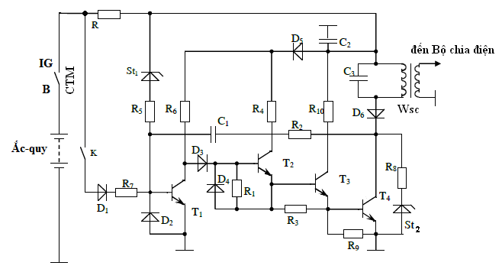
Câu 41
Khi công tắc máy đóng, khóa K đóng thì trạng thái của Transistor T1:
- T1 ngắt do T1 là transistor NPN, kích âm T1 hoạt động | - T1 dẫn, dòng kích T1: (+) ắc-quy CTMkhóa KD1 R7 cực B T1cực E T1mát
- T1 dẫn, dòng kích T1: (+) ắc-quy CTMRSt1 R5 cực B T1cực E T1mát | - T1 ngắt do đẳng thế âm 2 cực B và E của T1
Câu 42
Khi công tắc máy đóng, khóa K đóng thì trạng thái của Transistor T2:
- T2 ngắt do T2 là transistor PNP, cần phải kích dương vào cực B thì T2 hoạt động | - T2 dẫn, dòng kích T1: (+) ắc-quy CTMRD5 R6D3 cực B T2cực E T2mát
- T2 ngắt do đẳng thế dương 2 cực B và E của T2 | - T2 ngắt do T1 dẫn, làm đẳng thế âm 2 cực B và E của T2
Câu 43
Khi công tắc máy đóng, khóa K đóng thì trạng thái của Transistor T3:
- T3 ngắt do T2 dẫn | - T3 dẫn, dòng kích T1: (+) ắc-quy CTMRD5 R4 cực C T2cực E T2cực B T3cực E T3R9mát
- T3 dẫn, dòng kích T1: (+) ắc-quy CTMkhóa KD1 R7 cực B T1cực E T1mát | - T3 ngắt do T2 ngắt, cực B của T3 không được kích điện dương
Câu 44
Khi công tắc máy đóng, khóa K đóng thì trạng thái của Transistor T4:
- T4 ngắt do T2 dẫn | - T4 dẫn, dòng kích T1: (+) ắc-quy CTMRR10 cực C T3cực E T3cực B T3cực E T3mát
- T4 ngắt do T3 ngắt, không có dòng kích vào cực B T4 | - T3 dẫn, dòng kích T1: (+) ắc-quy CTMD5R R4 cực C T2cực E T2cực B T3cực E T3R9mát
Câu 45
Khi công tắc máy đóng, khóa K đóng thì trạng thái của cuộn dây sơ cấp :
- Cuộn dây sơ cấp không có điện do T3 dẫn, T4 ngắt | - Cuộn dây sơ cấp có điện: (+) ắc-quy CTMRcuộn dây sơ cấpD6 cực C T4cực E T4mát
- Cuộn dây sơ cấp không có điện do T4 ngắt, hở mạch tại cực C của T4 | - Cuộn dây sơ cấp có điện: (+) ắc-quy CTMRcuộn dây sơ cấp cực E T4cực C T4mát
Câu 46
Khi công tắc máy đóng, khóa K mở thì trạng thái của Transistor T1:
- T1 ngắt do cực B của T1 không được kích điện dương | - T1 dẫn, dòng kích T1: (+) ắc-quy CTMkhóa KD1 R7 cực B T1cực E T1mát
- T1 dẫn, dòng kích T1: (+) ắc-quy CTMRSt1 R5 cực B T1cực E T1mát | - T1 ngắt do đẳng thế âm 2 cực B và E của T1
Câu 47
Khi công tắc máy đóng, khóa K mở thì trạng thái của Transistor T2:
- T2 ngắt do T2 là transistor PNP, cần phải kích dương vào cực B thì T2 hoạt động | - T2 dẫn, dòng kích T1: (+) ắc-quy CTMRD5 R6D3 cực B T2cực E T2R3R9mát
- T2 dẫn, dòng kích T2: (+) ắc-quy CTMRSt1 R5 cực B T1cực C T1cực B T2 cực E T2mát | - T2 ngắt do T1 dẫn, làm đẳng thế âm 2 cực B và E của T2
Câu 48
Khi công tắc máy đóng, khóa K mở thì trạng thái của Transistor T3:
- T3 ngắt do T2 dẫn | - T3 dẫn, dòng kích T1: (+) ắc-quy CTMRD5 R4 cực C T2cực E T2cực B T3cực E T3R9mát
- T3 dẫn, dòng kích T1: (+) ắc-quy CTMkhóa KD1 R7 cực B T1cực E T1mát | - T3 ngắt do T2 ngắt, cực B của T3 không được kích điện dương
Câu 49
Khi công tắc máy đóng, khóa K mở thì trạng thái của Transistor T4:
- T4 ngắt do T2 dẫn | - T4 dẫn, dòng kích T1: (+) ắc-quy CTMRR10 cực C T3cực E T3cực B T4cực E T4mát
- T4 ngắt do T3 ngắt, không có dòng kích vào cực B T4 | - T3 dẫn, dòng kích T1: (+) ắc-quy CTMD5R R4 cực C T2cực E T2cực B T3cực E T3R9mát
Câu 50
Khi công tắc máy đóng, khóa K đóng thì trạng thái của cuộn dây sơ cấp :
- Cuộn dây sơ cấp không có điện do T3 dẫn, T4 ngắt | - Cuộn dây sơ cấp có điện: (+) ắc-quy CTMRcuộn dây sơ cấpD6 cực C T4cực E T4mát
- Cuộn dây sơ cấp không có điện do T4 ngắt | - Cuộn dây sơ cấp có điện: (+) ắc-quy CTMRcuộn dây sơ cấp cực E T4cực C T4mát
Câu 51
Cho mạch điện như hình vẽ:
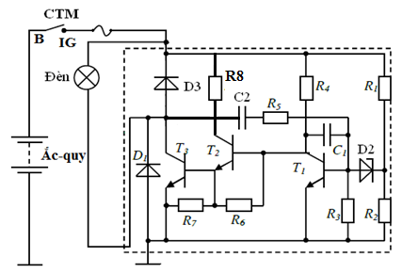
Khi công tắc máy đóng, điện áp nguồn cao, đủ để dẫn ngược D2 thì trạng thái của Transistor T1:
- T1 ngắt do D2 không cho dòng điện đi qua | - T1 dẫn, dòng kích T1: (+) ắc-quy CTMR1D2 cực B T1cực E T1mát
- T1 dẫn, dòng kích T1: (+) ắc-quy CTMR2D2 C1cực B T1cực E T1mát | - T1 ngắt do đẳng thế âm 2 cực B và E của T1
Câu 52
Khi công tắc máy đóng, điện áp nguồn thấp, không đủ để dẫn ngược D2 thì trạng thái của Transistor T1:
- T1 ngắt do D2 không cho dòng điện đi qua | - T1 dẫn, dòng kích T1: (+) ắc-quy CTMR1D2 cực B T1cực E T1mát
- T1 dẫn, dòng kích T1: (+) ắc-quy CTMRSt1 R5 cực B T1cực E T1mát | - T1 ngắt do đẳng thế âm 2 cực B và E của T1
Câu 53
Khi công tắc máy đóng, điện áp nguồn cao, đủ để dẫn ngược D2 thì trạng thái của Transistor T2:
- T2 ngắt do T1 dẫn, làm đẳng thế dương 2 cực B, E của T2 | - T2 dẫn, dòng kích T2: (+) ắc-quy CTMR4cực B T2cực E T2R7mát
- T2 dẫn, dòng kích T2: (+) ắc-quy CTMR4cực B T2cực E T2R6R7mát | - T2 ngắt do T1 dẫn, làm đẳng thế âm 2 cực B, E của T2
Câu 54
Khi công tắc máy đóng, điện áp nguồn thấp, không đủ để dẫn ngược D2 thì trạng thái của Transistor T2:
- T2 ngắt do T1 dẫn, làm đẳng thế dương 2 cực B, E của T2 | - T2 dẫn, dòng kích T2: (+) ắc-quy CTMR4cực B T2cực E T2R7mát
- T2 dẫn, dòng kích T2: (+) ắc-quy CTMR4cực B T2cực E T2R6R7mát | - T2 ngắt do T1 dẫn, làm đẳng thế âm 2 cực B, E của T2
Câu 55
Khi công tắc máy đóng, điện áp nguồn cao, đủ để dẫn ngược D2 thì trạng thái của Transistor T3:
- T3 ngắt do T2 dẫn, làm đẳng thế âm 2 cực B, E của T3 | - T3 dẫn, dòng kích T3: (+) ắc-quy CTMR8cực C T2cực E T2cực B T3cực E T3mát
- T3 dẫn, dòng kích T3: (+) ắc-quy CTMR4cực B T3cực E T3mát | - T3 ngắt do T2 ngắt, không có dòng kích dương cực B T3
Câu 56
Khi công tắc máy đóng, điện áp nguồn thấp, không đủ để dẫn ngược D2 thì trạng thái của Transistor T3:
- T3 ngắt do T2 dẫn, làm đẳng thế âm 2 cực B, E của T3 | - T3 dẫn, dòng kích T3: (+) ắc-quy CTMR8cực C T2cực E T2cực B T3cực E T3mát
- T3 dẫn, dòng kích T3: (+) ắc-quy CTMR4cực B T3cực E T3mát | - T3 ngắt do T2 ngắt, không có dòng kích dương cực B T3
Câu 57
Khi công tắc máy đóng, điện áp nguồn cao, đủ để dẫn ngược D2 thì trạng thái của Transistor T3:
- T3 ngắt do T2 dẫn, làm đẳng thế âm 2 cực B, E của T3 | - T3 dẫn, dòng kích T3: (+) ắc-quy CTMR8cực C T2cực E T2cực B T3cực E T3mát
- T3 dẫn, dòng kích T3: (+) ắc-quy CTMR4cực B T3cực E T3mát | - T3 ngắt do T2 ngắt, không có dòng kích dương cực B T3
Câu 58
Khi công tắc máy đóng, điện áp nguồn cao, đủ để dẫn ngược D2 thì trạng thái của đèn:
- Đèn không sáng do T3 dẫn, đèn không được nối mát | - Đèn sáng: (+) ắc-quy CTMđèn D1mát
- Đèn sáng: (+) ắc-quy CTMđèncực C T3cực E T3mát | - Đèn không sáng do T3 ngắt, đèn không được nối mát
Câu 59
Khi công tắc máy đóng, điện áp nguồn thấp, không đủ để dẫn ngược D2 thì trạng thái của đèn:
- Đèn không sáng do T3 dẫn, đèn không được nối mát | - Đèn sáng: (+) ắc-quy CTMđèn D1mát
- Đèn sáng: (+) ắc-quy CTMđèncực C T3cực E T3mát | - Đèn không sáng do T3 ngắt, đèn không được nối mát

